Муниципальное общеобразовательное учреждение

Дополнительного образования детей

«Красноселькупский центр дополнительного образования детей»

Живая память поколений

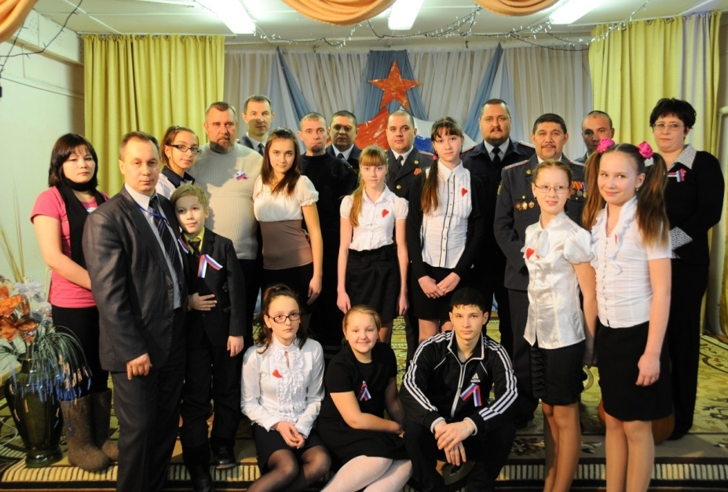

Составила:

Речкина Любовь Федоровна,

педагог-организатор

Красноселькуп-2013

"Живая память поколений"

Вечер встречи воспитанников с участниками локальных войн и вооруженных конфликтов в рамках окружной патриотической акции «Служили наши земляки»

Музыкальный фон на всю программу по теме – не громко

Чтец за кадром:
Герой не гибнет умирая: двойная жизнь ему дана,
И эта жизнь его вторая бессмертной славою полна!

Вальс – хореографическая группа «Грация»

Звучит спокойная музыка. Выход ведущих

Ведущий: Катя на фоне заставки «Солдаты Отечества» Слайд 1
По страницам времён,
Под победные марши шагали.
Много славных российских имён,
На гранитную вечность вписали.

ПРЕЗЕНТАЦИЯ «Солдаты Отечества»

Ведущий: Маша
И когда было тяжко подчас,
Силы таяли в грохоте боя,
Вас бросала на доты не раз
Непреклонная доблесть героев.

Ведущий: Катя
Верность, доблесть, отвага и честь –
Эти качества не напоказ.
У отчизны героев не счесть
Время выбрало вас.

Звучит спокойная музыка. Выход старших ведущих

Ведущий: Ира
Нашу встречу сегодня мы назвали “Живая память поколений”. Великая Отечественная война. Афганистан и Чечня, Таджикистан и Абхазия сегодня обжигают не только, побывавших, там и смотревших смерти в лицо. Это боль и волнение многих, потому что это – не вчера, а “сегодня”.

Ведущая: Аня
Именно живая память, потому что живы те, кто воевал. Живая, потому что память о погибших свято хранят их товарищи по оружию.
Их семьи и близкие. И память эта будет жива, пока мы об этом помним, пока мы об этом говорим и поём.

Презентация «В жизни всегда есть место подвигу»

Песня под гитару «Афганский ветер» исполняет А.В. Вануйто

Звучит спокойная музыка. Выход старших ведущих.

Ведущий: Ира
Война…явление жестокое, страшное. Пока на земле существует злоба и ненависть, будут существовать и войны, которые наносят боевые раны людям, уносят из жизни детей и близких. Россиянам свойственна любовь к своей прекрасной Родине. Эта любовь из покон веков проявляется в их готовности защищать своё Отечество.

Ведущий: Аня
Сегодня к нам на встречу приглашены мужественные люди, отважные парни, наши земляки: (представить ФИО)

Презентация «Служили наши земляки»

Даниил Бережной зачитывает почетных гостей с ведомости регистрации

Танец «Спецназ» - «Нон-стоп»

Звучит спокойная музыка. Выход старших ведущих

Ведущая: Ира
Наши гости прошли жестокую закалку огнём. Видя смерть и горе, они не черствели душой. Напротив, они сохранили любовь к людям, сочувствие к человеку в его страданиях.
В том – то и заслуга героев, что в адских условиях они действовали разумно и бесстрашно, защищали свою жизнь и жизнь товарищей.
Пусть их короткая жизнь и подвиг станут для всех нас нравственным уроком, уроком долга и чести.

Любовь Ермакова «Оловянный солдатик».

ПРЕЗЕНТАЦИЯ «Солдаты Отечества». Слайды 7-8

Ведущий: Аня
Пройдут года, затянутся раны, напоминая о себе к непогоде. Потускнеют боевые ордена, у солдат вырастут внуки. Многое со временем, конечно, забудется. Но эти войны останутся в народе ничем неизгладимой трагической меткой. Останутся стихи и песни, рождённые на войне, рассказывая о силе духа и мужестве русского солдата. Останутся памятники и обелиски. Останется наша память.

На фоне презентации «В жизни всегда есть место подвигу» слайд 5

Песня «Мой дед – Герой» Алина Семенова

Презентация «Служили наши земляки» слайды 8-13

Звучит спокойная музыка. Выход старших ведущих

Ведущая: Ира
У каждого из нас есть долг. Даже если мы очень редко над этим задумываемся. Долг перед страной, долг перед товарищами, долг перед совестью…

Ведущий: Аня
Афганская война… вооруженные конфликты на территории Северного Кавказа… и Таджикистана. У этих войн еще нет истории.
Они не написаны. Мы знаем о них ровно столько, сколько не опасно знать, чтобы не увидеть себя такими, какие мы есть. Но у этих войн есть свидетели, тысячи свидетелей. И они хотят быть услышанными.

Звучит спокойная музыка.

Из солдатских писем родным на фоне презентации «Солдаты Отечества»

Слайды 12-13

Читает Максим
…Новостей у меня нет, все по-старому. Сейчас наряды замучили. Народу сейчас не хватает, «дембелей» уволили, а молодые еще не приехали. Я стою на верхушке, сплю по 2-3 часа. Ну, это ерунда, некоторые в других нарядах уже больше недели вообще не спят, а менять их некому. Старшина говорит, что если через пару дней молодых не привезут, то задохнемся, не выдержим. Людей не хватает, а через неделю у нас операция, так что ждем сейчас, когда же приедут сержанты и пятимесячники.
Ну, в общем, дела нормальные, все хорошо. Здесь у нас осенью повальная желтуха, из-за этого людей не хватает. У нас из роты уже больше 30 человек увезли в госпиталь, но у меня все нормально…

Юноша Петя
Здравствуйте, дорогие родные!
У меня все хорошо, все нормально. Стал ездить постоянно пулеметчиком. В общем, стал членом экипажа, получил танковую куртку, стало чуть веселей, катаюсь почти все время, помогаю водить, сам учусь, узнаю все, чтобы принять потом БРДМ. Мы должны были ехать почти в Союз, на границу (через речку - Союз). Но тут ерунда получилась: редуктор полетел, пока меняли, другие поехали. Они через месяц приедут и нам расскажут, как там… На днях ездил в Кабул (сопровождали спец колонну). В Кабуле вышел приказ – «на броне» не пускают. Сколько раз ездили под Кабулом – не пускали, а с этой колонной пустили как охрану. Поездили по улицам, посмотрели город. Меня уже поставили в военный марш на БРДМ, месяца через два сяду сам. За сопровождение этой колоны нам с водителем благодарность объявили, мол, бдительно охраняли, не было никаких нападений. Скоро у нас здесь еще один Новый год будет, по лунному календарю у афганцев сейчас 1663 год, так, что мы в другом веке живем.
Ну, в общем, писать больше нечего. Пишите, как у вас там здоровье, как дела?

Песня под гитару «Эх, дороги…» в исполнении Т. Клевцова

На фоне презентации «В жизни всегда есть место подвигу» слайды 5-12

Настя Е. Диалог – рассуждение с воспитанниками и гостями на тему:
«Мое отношение к войне».

На фоне презентации «В жизни всегда есть место подвигу» слайды 13-17
Песня «Северный ветер» А. Шкетина
Звучит спокойная музыка. Выход старших ведущих

Ведущая: Ира
Защитник Отечества! Как гордо звучат эти слова! Защита Отечества – долг каждого гражданина, почётная обязанность каждого мужчины.

Ведущая: Аня
Вот как пишет автор в своей книге «Цинковые мальчики»:

Голос за кадром: Данила Бережной
«Наверное, у каждого из нас есть свой запас защиты от боли — физической и психологической. Мой был исчерпан до конца книгой «У войны – не женское лицо».Но вот я впервые на настоящей войне. Убито и ранено пятьдесят тысяч. Можно верить и не верить этой цифре… Опять мой путь от человека к человеку, от документа к образу. Мой предмет исследования – история чувств, а не история войны. О чём люди думали? Чему радовались? Чего боялись? Что запомнили?»

Звучит спокойная музыка. Выход старших ведущих

Ведущая: Ира
Память дана людям не только на радость, но и на горе. Боль, пришедшая с войны, не скоро пройдёт, может быть, останется навечно, пока живы те, кому эта боль досталась.
Наши солдаты — это совесть нашего народа… Мы будем преклоняться перед нашими Солдатами до конца своих дней!
муз. фон «Журавли»

Презентация «Есть память, которой не будет конца…» Ярков М.С.

А. Ермакова песня «Журавли»

Звучит спокойная музыка. Выход старших ведущих

Презентация «Служили наши земляки» слайды 13-41

Чтец: Максим
Как страшно думать о войне, когда ты пережил войну,
Перед собою ты вдвойне в ответе за страну,
Как страшно думать о войне, когда ты не видал войну.
Мир дан тебе, и ты вдвойне в ответе за страну.
И чтобы у детей твоих счастливых много было лет,
Борись за мир, за свет для них, пути другого к миру нет!

Ведущая: Аня
Дорогие друзья! Мы сердечно поздравляем всех тех, кому предстояло защищать нашу Родину в годы Великой Отечественной войны, кому предстояло в мирное время стать участником вооруженных конфликтов, кто в мирное время воевал и кто прошёл военную службу, и тех, кому предстоит её нести, с наступающим праздником…

Ведущая: Ира

С наступающим праздником!

Ведущая: Аня

С Днём защитника Отечества!

Концертная программа

1.Танец школа Искусств

2.Песенка «Про папу и дочку», Д. Ермакова

3.Танец «Ковбои» танцевальный коллектив «Ростишки»

4.Песня под гитару Т. Клевцова

5.Танец «Строим дом»

Выход участников на сцену

Заключительная песня «Песенка про папу» солисты Даша и Настя Ермаковы

Вручение памятных сувениров почетным гостям – воспитанники ДТО «Поиск»

Чаепитие с почетными гостями. Фото на память.

